Министерство образования и науки Российской Федерации

**Федеральное государственное бюджетное образовательное учреждение**

**высшего профессионального образования**

«Владимирский государственный университет

имени Александра Григорьевича и Николая Григорьевича Столетовых»

**(ВлГУ)**

**Кафедра информационных систем и программной инженерии**

Лабораторная работа №2

по дисциплине «Основы алгоритмизации и

программирования»

Тема: «Разработка программ разветвляющейся структуры»

Выполнил:

студент гр. ПРИ-120

Грачев Д.А.

Приняла:

Шамышева О.Н.

Владимир 2020 г.

ЦЕЛЬ РАБОТЫ

Разработка алгоритма вычислительного процесса разветвляющейся структуры, его программирование на языках Python и C++.

ЗАДАЧА 1 (ВАРИАНТ №9) на Python

На языке Python выполнить задание:

Составить программу присвоения всем трем действительным переменным x, y, z одного и того же значения, равного наибольшему из их исходных значений.

Листинг программы:

x,y,z = map(int,input().split()) #Ввод переменных x, y ,z

if z < x > y: #Сравнение переменных

y = z = x #Присваивание переменным большего значения

elif z < y: #Сравнение переменных

z = x = y #Присваивание переменным большего значения

else: #Сравнение переменных

y = x = z #Присваивание переменным большего значения

print (x,y,z) #Вывод переменных x, y, z

Скриншот с результатом работы программы представлен на Рис. 1.

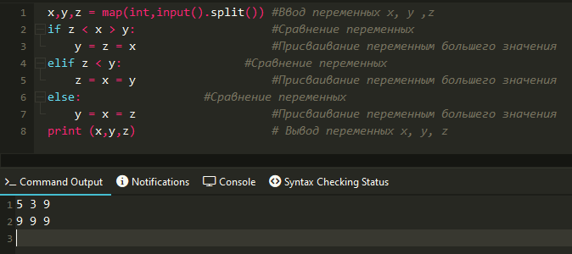

Рисунок 1. Скриншот работы программы.

ЗАДАЧА 1 (ВАРИАНТ №9) на C++

На языке C++ выполнить задание:

Составить программу присвоения всем трем действительным переменным x, y, z одного и того же значения, равного наибольшему из их исходных значений.

Листинг программы:

#include <iostream>

using namespace std;

int x,y,z; //Объявление переменных типа Int

int main() {

cin >> x >> y >> z; //Ввод переменных

if ((x > y) and (x>z)) { //Проверка условий

y = z = x; //Присваивание переменным большего значения

}

else if (y > z) { //Проверка условий

z = x = y; //Присваивание переменным большего значения

}

else { //Проверка условий

y = x = z; //Присваивание переменным большего значения

}

cout << x << ' ' << y << ' ' << z;

return 0;}

Скриншот с результатом работы программы представлен на Рис. 2.

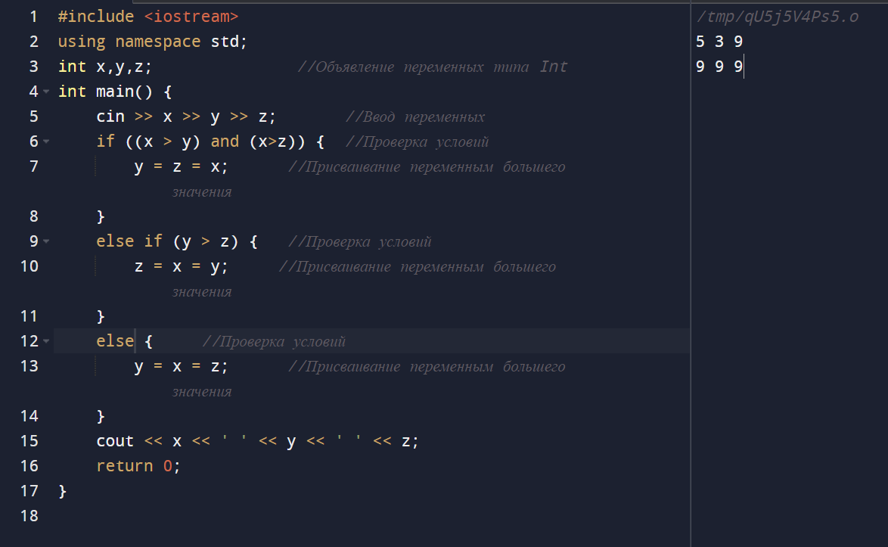

Рисунок 2. Скриншот работы программы.

ЗАДАЧА 3 (ВАРИАНТ №9)

На языке Python выполнить задание:

Даны действительные числа х, у. Определить, принадлежит ли точка с координатами (х, у) заштрихованной части плоскости (Рис. 3).

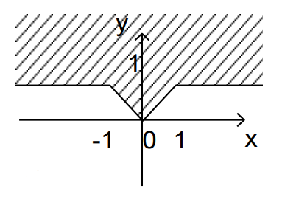

Рисунок 3. Условие к задаче 3 (вариант №9)

Листинг программы:

import math

x, y = map(int,input().split()) #Ввод переменных x, y

if (y >= math.fabs(0.5*x)) or y >= 0.5: #Проверка условий

print ("Да, принадлежит!") #Вывод положительного ответа

else: #Несоответствие условиям

print ("Нет, не принадлежит!") #Вывод отрицательного ответа

Скриншот работы программы представлен на рисунке 4.

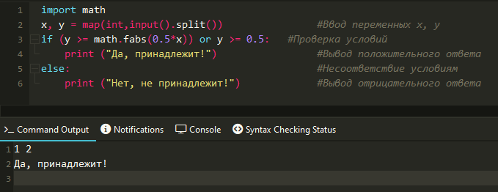

Рисунок 4. Скриншот работы программы.

ЗАДАЧА 3 (ВАРИАНТ №9) на C++

На языке C++ выполнить задание:

Даны действительные числа х, у. Определить, принадлежит ли точка с координатами (х, у) заштрихованной части плоскости (Рис. 5).



Рисунок 5. Условие к задаче 3 (вариант №9)

Листинг программы:

#include <iostream>

using namespace std;

int x,y; //Объявление переменных типа Int

int main() {

cin >> x >> y; //Ввод переменных

if ((y >= abs(0.5*x)) or (y >= 0.5)) { //Проверка условий

cout << "Да, принадлежит!"; //Вывод положительного ответа

}

else {

cout << "Нет, не принадлежит!"; //Вывод отрицательного ответа

}

return 0;

}

Скриншот работы программы представлен на рисунке 6.

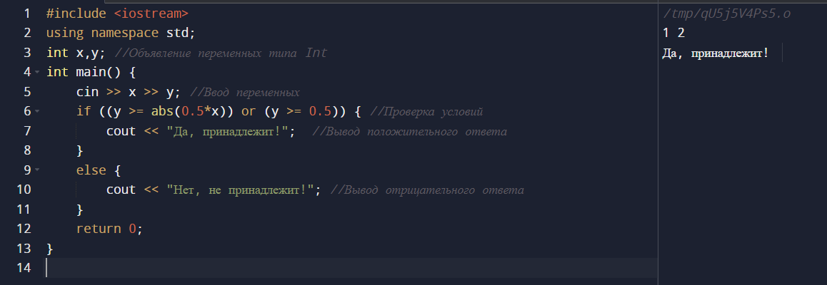

Рисунок 6. Скриншот работы программы.

ЗАДАЧА 2 (ВАРИАНТ №9)

На языке Python выполнить задание:

Даны три числа a, b, c. Проверить, могут ли эти числа быть длинами треугольника. Если да, то проверить, является ли треугольник прямоугольным. Переменной u присвоить значение 1, если треугольник прямоугольный; 0, если треугольник не прямоугольный; – 1, если треугольник с такими сторонами не существует. Печатать a, b, c, u.

ВЫПОЛНЕНИЕ РАБОТЫ

1. Системный анализ
   1. Цель разработки

Разработка выполняется в среде Python 3 c учебной целью для получения практических навыков программирования алгоритмов разветвляющейся структуры, обработки арифметических данных.

* 1. Назначение программы

В программе проверяется являются ли длинами сторон треугольника вводимые переменные, а также проверяется является ли этот треугольник прямоугольным.

* 1. Методы решения

При составлении программы изучены правила составления разветвляющихся алгоритмов

При решении используются следующие функции:

* Сложение (+)
* Умножение (-)
* Возведение в степень (**)
  1. Основные требования к выполняемым функциям

Требования к выполняемым функциям отсутствуют

* 1. Набор тестов

Набор тестов к задаче 2 представлен в таблице 1.

Таблица 1. Набор тестов к задаче 2

|  |  |  |
| --- | --- | --- |
| Номер теста | Вводимые числа | Результаты |
| 1 | 3 4 5 | 3 4 5 1 |
| 2 | 5 5 6 | 5 5 6 0 |
| 3 | 9 4 4 | 9 4 4 -1 |

1. Структурное проектирование
   1. Структура данных

Входные данные:

* a, b, c – исходные действительные числа, тип Int
* a, b, c, u – выходные действительные числа, тип Int
  1. Структура программы

Структура программы в виде блок-схемы представлена на Рис. 7.

Рисунок 7. Структура программы.

* 1. Используемые подпрограммы

Стандартные процедуры ввода-вывода.

1. Программирование

Листинг программы:

a,b,c = map(int,input().split()) #Ввод переменных a, b, c

if a + b > c and a + c > b and c + b > a: #Проверка условий

if (a**2 + b**2 == c**2) or (a**2 + c**2 == b**2) or

(b**2 + c**2 == a**2): #Проверка условий

u = 1 #Присваивание переменной u значения 1

else: #Несоответствие условиям

u = 0 #Присваивание переменной u значения 0

else: #Несоответствие условиям

u = -1 #Присваивание переменной u значения -1

print (a, b, c, u) #Вывод перемнных a, b, c, u

1. Тестирование и отладка

В процессе отладки были устранены синтаксические ошибки. Тестирование по тестам п. 1.4. дало ожидаемые результаты.

Скриншот с результатом работы программы представлен на Рис. 8

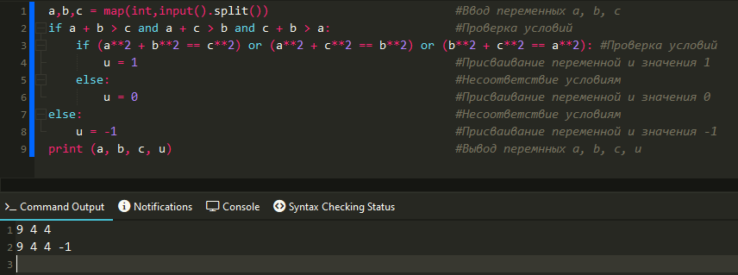

Рисунок 8. Скриншот работы программы.

ЗАДАЧА 4 (ВАРИАНТ №9)

На языке С++ выполнить задание:

Даны три числа a, b, c. Проверить, могут ли эти числа быть длинами треугольника. Если да, то проверить, является ли треугольник прямоугольным. Переменной u присвоить значение 1, если треугольник прямоугольный; 0, если треугольник не прямоугольный; – 1, если треугольник с такими сторонами не существует. Печатать a, b, c, u.

Листинг программы:

#include <iostream>

using namespace std;

int a, b, c, u; //Объявление переменных типа Int

int main() {

cin >> a >> b >> c; //Ввод переменных

if ((a + b > c) and (a + c > b) and (c + b > a)) {

//Проверка условий

if ((a*a + b*b == c*c) or (a*a + c*c == b*b) or (b*b + c*c == a*a)) { //Проверка условий

u = 1; //Присваивание переменной u значения 1

}

else {

u = 0; //Присваивание переменной u значения 0

}

}

else {

u = -1; //Присваивание переменной u значения -1

}

cout << a << " " << b << " " << c << " " << u;

//Вывод переменных a, b, c, u

return 0;

}

Скриншот работы программы представлен на Рис. 9.

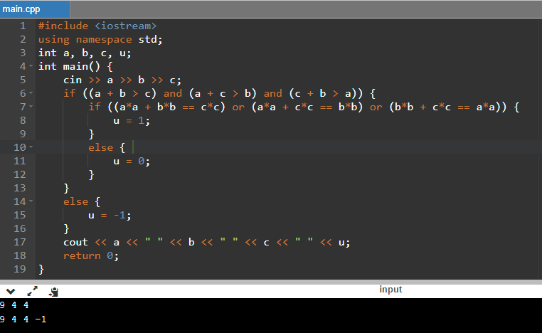

Рисунок 9. Скриншот работы программы

ВЫВОДЫ К РАБОТЕ

Я научился разрабатывать алгоритмы вычислительного процесса разветвляющейся структуры и программировать их на языках Python и C++.